Конспект по чтению художественной литературе в 1мл группе «Игрушки»
Чтение детям стихотворений из цикла «Игрушки» А. Барто. Заучивание наизусть стихотворения «Лошадка».
Задачи:
поддерживать стремление ребенка активно вступать в общение, высказываться;
развивать эмоциональный отклик на любимое литературное произведение посредством сюжетно-отобрази тельной игры;
воспитывать у детей умение слушать, запоминать небольшое по объему стихотворение, читать наизусть не торопясь; стимулировать ребенка повторять за воспитателем слова и фразы из знакомых стихотворений;
Оборудование:
Иллюстрированный сборник стихотворений из цикла «Игрушки» А. Барто. Мягкие игрушки – Зайчиха, Кот. Игрушечный грузовик с кузовом.
Ход занятия:
- Дети, посмотрите какую красивую книгу купила Зайчиха для своих зайчат. Давайте ее рассмотрим и прочтем.
Кто это на картинке нарисован? Бычок. В этой книге есть про него стихотворение. Послушайте:
Идет бычок, качается,
Вздыхает на ходу:
- Ох, доска кончается,
Сейчас я упаду.
(Чтение сопровождается обыгрыванием.)
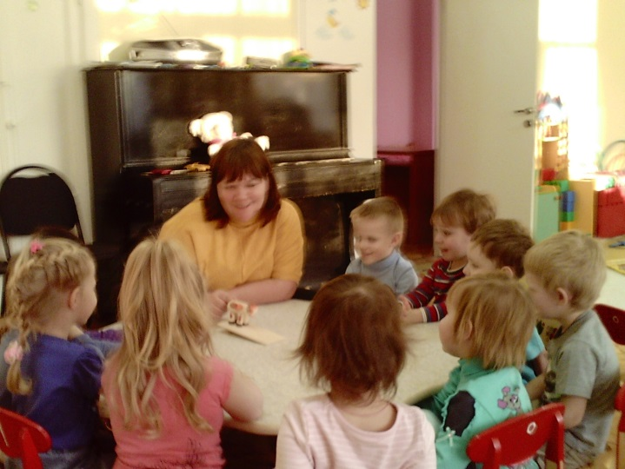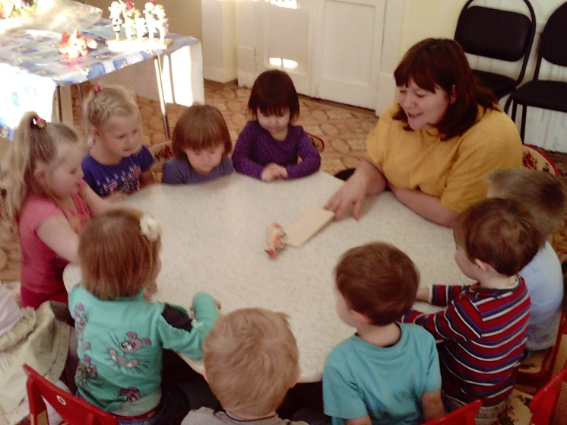
- Давайте покатаем кота в машине. Как только машина трогается, кот начинает мяукать, выпрыгивает, опрокинув грузовик. (Обыгрывается.)
- В этой книжке есть стихотворение про грузовик. Послушайте его:
Нет, напрасно мы решили
Прокатить кота в машине:
Кот кататься не привык –
Опрокинул грузовик.
- Взгляните на эту картинку. Кто на ней изображен? Лошадка. И про нее есть стихотворение в заячьей книжке.
Я люблю свою лошадку,
Причешу ей шерстку гладко,
Гребешком приглажу хвостик
И верхом поеду в гости.
(Чтение сопровождается игровыми действиями: причесывается шерстка «гладко», хвостик приглаживается гребешком.)
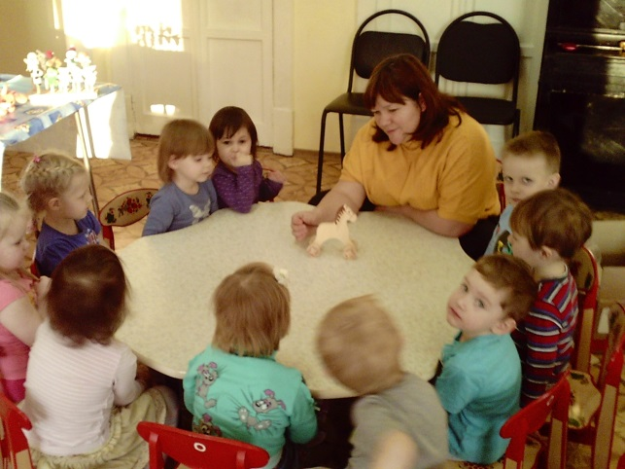
- Гребешок – это вот такая расческа без ручки и немного выгнутая.
- Послушайте, какое трудное слово нам встретилось – «шерстка». Давайте потренируемся его произносить правильно. (Чтение стихотворения еще 1-2 раза. Дети помогают воспитателю читать, затем декламируют самостоятельно. Чтобы им было интереснее, приготовлена лошадка, на которую ребенок, прочитавший стихи, пожжет сесть и «скакать верхом».
